- kšilt
- slnečná clona
- vetrací otvor pre ústa
- vrchný vetrací otvor
- škrupina
- vrstva absorbujúca nárazy
- komfortné polstrovanie
- zadný vetrací otvor
- držiak slnečnej clony
- bočný kryt
- pásik pod bradou

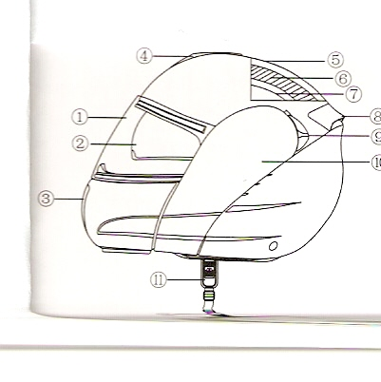

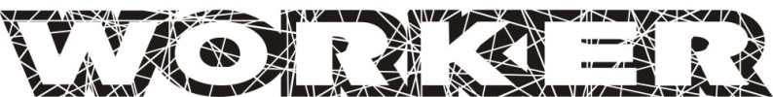

Návod na použitie

Moto prilba WORKER V210

Pre vašu bezpečnosť je dôležité si poriadne prečítať návod na použitie a všetky upozornenia

Návod na použitie

Dôležité
Pred použitím novej prilby si najskôr prečítajte nasledujúce inštrukcie pre užívanie a údržbu.

Veľmi dôležité
Vaša prilba je vyrobená podľa najnovšej technológie a je vyrobená špeciálne pre motocykel. Nie je vhodná pre iné použitie, je na užívateľovi, či chce prilbu použiť i na iné činnosti. Nosením prilby nezabráníte všetkým možnostiam zranenia v prípade nehody. Niektoré nárazy do hlavy môžu prekročiť kapacitu prilby pre ochranu užívateľa pred vážnymi či smrteľnými zraraneniami hlavy

Použitie
Zadržovací systém: Všetky systémy a pásiky musia byť vždy bezpečne dotiahnuté a zablokované proti uvolneniu.
Pozícia: Vždy sa ubezpečte, či prilba perfektne sedí na hlave.
Žiadne úpravy: Nikdy nerobte na prilbách žiadne zmeny. Nerežte do škrupiny či iných častí prilby, nedávajte šróby do prilby a nikdy prilbu nefarbite. Pokiaľ by ste naozaj potrebovali prilbu nafarbiť kontaktujte výrobcu.

Kontrola/výmena: Prilba je vyrobená, aby pohltila energiu pri náraze alebo nehode. Pritom sa ale poškodia niektoré jej časti, v prípade ďalšieho nárazu, nebude schopná vás dobre ochrániť. Po akéjkoľvek nehode musí byť prilba vždy vymenená a to i v prípade, kedy nie sú na prilbe viditeľné známky poškodenia. Pokiaľ ste na pochybách, kontaktujte predajcu pre skontrolovanie.

Preprava: Nemajte nikdy prilbu povesenú na motocykli. Udržujte prilbu ďaleko od výfukov a teplých častí.

Údržba a čistenie: Nikdy nepoužívajte rozpúšťadla, benzín alebo iné ropné produkty pre čistenie škrupiny a vnútornej časti prilby. Používajte len vodu a neutrálne mydlo.
Vystuženie môžete čistiť tiež len mydlovou vodou a môžete použiť jemný kefku.

Náhradné diely: Používajte len originálne náhradné diely.

Doporučenie pri kúpe prilby:
Veľkosť: vyberte si veľkosť prilby podľa obvodu vašej hlavy, ktorú zmeráte pružným metrom.
Výber vašej veľkosti: Pri vyberaní prilby si vyskúšajte najmenej 2 veľkosti a skúšajte tak dlho, dokiaľ nenájdete prilbu, ktorá vám bude pevne sedeť. Ale toto nie je pohodlné. Metóda pre nájdenie správnej veľkosti je nosenie prilby pred zrkadlom, točte ľahko prilbou do boku, koža na spánkoch by sa mala pohybovať s prilbou.
Prispôsobenie: ubezpečte sa, keď je otvorený systém pod bradou, prilba sa nepohybuje do strany alebo dokonca horšie, že sa nedá točiť okolo hlavy.
Upevňovací systém: Upevňovací systém musí byť dobre nastavený. Pásik pod bradou musí sedieť priamo pod bradou tak dozadu, tak aby bol možný pohyb krkom a musí byť dotiahnutý tak moc, ako je to len možné. Správny stupeň napätia je dosiahnutý, keď bude obtiažne dať prst medzi pásik a krk, ale stále môžete ľahko dýchať a prehĺtať. Uistite sa, že po zapnutí systému nemôžete prilbu zložiť.
Pohyb: Vždy sa uistite, že prilba vám nebráni v pohybe, ako je otáčanie hlavy do strán a otáčanie hlavy dozadu.
Pohodlie: Môžete prilbu nosiť tak dlho, dokiaľ je vám to pohodlné a necítíte tlak, ktorý spôsobuje bolesť hlavy či zamedzenie pohybu hlavy.
Homologizácia: Ubezpečte sa, že prilba má označenie s certifikátom homologizácia

Záručné podmienky:

1. Na prilbu se poskytuje kupujúcemu záručná lehota 24 mesiacov ode dňa zakúpenia.
2. V dobe záruky budú odstránené všetky poruchy výrobku spôsobené výrobnou závadou tak, aby vec mohla býť riadne používaná.
3. Práva ze záruky se nevztahují na vady spôsobené:
- Mechanickým poškodením
- Neodvratnou udalosťou, živelnou pohromou
- Neodbornými zásahmi
- Nesprávným zaobchádzaním, či nevhodným umoestnením, vplyvem nízkej alebo vysokej teploty, pôsobením vody, neúmerným tlakom a nárazmi, úmyslne pozmeneným designom, tvarom alebo rozmermi.
4. Reklamácia sa uplatňuje zásadne písomne s údajom o závade a potvrdeným záručným listom.
5. Záruku je možné uplňovať iba u organizácie, v ktorej bol výrobok zakúpený.

Dátum predaja:
Dovozce do ČR: Seven sport s. r. o., Dělnická 957, 749 01 Vítkov
Distribútor SR: Insportline s. r. o., Bratislavská 36, 911 05 Trenčín
Distributor PL: Insportline pl ul. Ładna 4- 6 , 31 444 Kraków
Vyrobené v Číne www.insportline.sk

